Під сонцем Апулії: Барі, Матера та білосніжні дива Альберобелло (шкільні канікули)
24.10.2026
19.12.2026
02.01.2027
20.02.2027
20.03.2027
27.03.2027

1 день

Початок подорожі у Львові

Прибуття у Львів. Зустріч представником компанії Сакумс біля автобусу (автобус буде подано на парковку на привокзальній площі зі сторони площі Двірцевої).
Орієнтовний час збору туристів - 12:00. Посадка в комфортабельний автобус. Виїзд на кордон о 12:30. Час виїзду може змінюватись, просимо перед бронюванням туру уточнювати.

Переїзд па кордон. Перетин. Нічний переїзд у Венецію.

2 день

Унікальна та дивовижна Венеція - місто із власним, неповторним колоритом﻿
Сніданок*. Приїзд у Венецію.
О, Венеціє! Казкове місто! Запрошуємо на оглядову екскурсію "Морське диво - Венеція!" (екскурсія у вартості + катер у Венецію 35 євро особа - обов'язкова оплата). Ось воно – місто мрії та сили людського духу! Про Венецію написано немало, але кожен відкриває її для себе новою. Ми познайомимо Вас з найцікавішими місцями Венеції: Грандіозною площею Сан Марко, на якій розташовані Палац Дожів, Базиліка і кампаніла Сан Марко, колони святого Теодора і Марка, Вежа з годинником, символом Венеції – мостом Ріальто. Також ви побачите багато каналів і мостів, прогуляєтеся вуличками й провулками, і дізнаєтеся, чим жила і живе така різна, але завжди прекрасна Венеція.
Обід/вечеря*. У вільний час радимо:
- відвідати з екскурсоводом «Загадковий Палац Дожів» (20 євро + вхідний квиток) – резиденція правителів Венеції, місця засідання Великої Ради, Сенату і Верховного Суду. Тут приймали закони, оголошували вироки, і … звісно плели інтриги! Чудова нагода пройтися сходами та побувати в залах, де керували морські правителі. Також можна побачити одну з наймасштабніших картин світу "Рай" Тінторетто.
- «Величність Гранд Каналу» (35 євро для дорослих/дітей). У кожному місті є своя головна вулиця. У Венеції це – Гранд Канал, який не є вулицею у традиційному розумінні. Це канал, вздовж якого виросло близько 100 розкішних палаців і фешенебельних готелів, красивих церков та історичних музеїв, художніх академій і концертних залів. Ми пропливемо під найстарішим мостом через Гранд Канал – мостом Ріальто. Вся краса Венеції – в одній екскурсії!
- романтична прогулянка на гондолі каналами (30 євро для дорослих /дітей). Витончені гондоли - справжній символ Венеції. Веселі красені гондольєри, дивовижно красиві маски, неймовірні мости, палаци і маленькі будинки створюють неповторний колорит чудової італійської казки, що має назву Венеція. Прогулянка на гондолі - це те, що допоможе вам зрозуміти всю красу романтичного міста.
- Запрошуємо відвідати екскурсію катером на острови “Кольори Мурано+Бурано” (40 євро для дорослих / дітей). Батьківщина всесвітньо відомого венеційського скла - острів Мурано, на який ще в ХІІІ столітті переселили склодувів задля безпеки Венеції та збереження унікальних технік виготовлення чудових виробів зі скла. Відвідаємо майстерню і на власні очі побачимо народження в печі вази, фігурки, елементів люстри чи жіночої прикраси, а після цього майстер-класу зможемо придбати оригінальні вироби саме з острова Мурано, адже сьогодні муранське скло - елітний подарунок у всьому світі. На острів Бурано їдуть заради фантастичного мережива, яке сотнями років тут виготовляють жінки, поки їхні чоловіки рибалять в морі. На чотирьох острівцях, з'єднаних численними мостами, зберігся дух середньовіччя: низькі будиночки всіх кольорів веселки, які служили маяком у тумані для кожного рибалки, човники, пришвартовані уздовж водних каналів, вузькі вулички, що утворюють доглянуті веселі дворики, кафе з найсмачнішими стравами з риби... Сьогодні острів Бурано - найпопулярніша локація для найкращих інстаграмних фото з Венеції. Тривалість екскурсії – орієнтовно 4 год.

Переїзд у готель. Поселення. Ночівля.

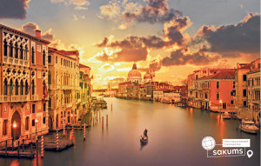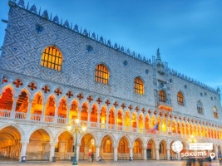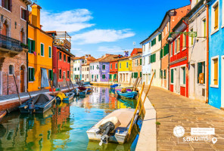

3 день

Ріміні та Сан Марино
Сніданок. Виселення з готелю.
Знайомство з курортом розпочинаємо з оглядової екскурсії по Ріміні (у вартості). Тепле море і чистий дрібний пісочок по всій широкій лінії прекрасно обладнаних пляжів - це курорт Ріміні. Сотні ресторанів, магазинів уздовж 15-кілометрової лінії узбережжя – це Ріміні «тусувальний». Прекрасні пам'ятники античної архітектури та середньовічної культури – це Ріміні екскурсійний. Додайте до цього ще великих розважальних парків — хіба цього мало, щоб найкращі свої канікули провести саме тут?
Пропонуємо у вільний час – Екскурсію у Сан Марино (25 євро для дорослих / дітей). Усі держави-карлики давно зрозуміли, що їх розміри є їх головним багатством, чим вони успішно користуються на благо собі та на радість туристам. Тільки не кажіть жителям Сан Марино, що міні-держави Європи – історичне непорозуміння. Вони обуряться і обов’язково прочитають вам лекцію, що доводить закономірність появи на мапі світу їх країни площею 61 квадратний кілометр. Головна “родзинка” країни, навіть незважаючи на її крихітні розміри – чудово збережений вигляд середньовіччя та велика кількість замків. Майже все населення країни живе в невеликих містечках-замках, що постійно слугують своєрідними декораціями для історичних фільмів.
Обід/вечеря*
Переїзд у готель. Поселення. Ночівля.

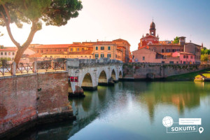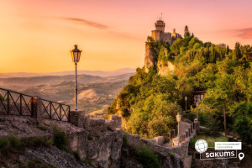

4 день

Барі, Матера, Альберобелло - захопливий регіон Апулія.
Сніданок. Виселення з готелю. Переїзд у Барі
Оглядова екскурсія в Барі (у вартості) — це захоплива мандрівка, яка поєднує в собі середньовічну історію, південноіталійський колорит та неймовірні гастрономічні традиції столиці регіону Апулія. Місто, яке часто називають «південним Парижем», чітко розділене на дві контрастні частини: автентичне старе місто Барі-Векк'я (Bari Vecchia) та елегантний сучасний квартал Барі-Мураттіана. Маленькі мандрівники зможуть розгадати таємниці середньовічного замку Кастелло Свево та спуститися у підземелля величних соборів. На колоритній вулиці пасти діти на власні очі побачать магію створення італійських «вушок» та навіть зможуть спробувати зліпити свою першу пасту. Головною зупинкою стане легендарна Базиліка Святого Миколая, де зберігаються мощі Миколая Чудотворця, тут почуєте захопливі історії про життя справжнього Миколая.
Вільний час. Пропонуємо:

Подорож у Альберобелло (45 євро для дорослих/дітей). в білосніжне серце італійської Апулії. Це, безперечно, одна з найпопулярніших туристичних локацій регіону. Невеличке містечко, відоме на весь світ своїми білосніжними будиночками з сірими дахами-конусами, які тут звуть "труллі", віднесеними до світової спадщини ЮНЕСКО, приваблює шалені натовпи туристів. Але правда в тому, що це місце дійсно варте того, щоб його відвідати хоча б раз в житті, навіть попри його надмірну популярність.

Далі запрошуємо на пішохідну екскурсію одним із найстаріших міст Європи — антична Матера (35 євро для дорослих/дітей). Засноване понад 10000 років тому, це місто стало символом безперервної історії людської присутності. Матеру називають печерним містом, і невипадково: століттями люди тут жили в печерах, вирубаних у скелі.

Під час екскурсії ви дізнаєтесь, як формувалася унікальна структура міста, познайомитеся з його найдавнішими спорудами та побачите ущелину Гравіна, вздовж якої досі збереглися неолітичні печери. Гід розповість про артефакти, знайдені в цих місцях, — вони свідчать про життя людей ще в кам'яному віці. Ця подорож углиб тисячоліть дозволить інакше поглянути на Південну Італію — не лише як на край сонця та вина, а й як на колиску цивілізації.
Обід/вечеря*
Переїзд у готель. Поселення. Ночівля.

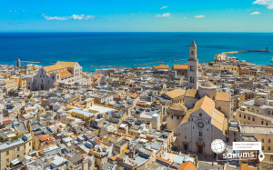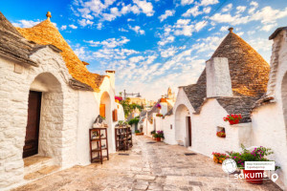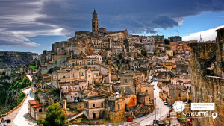

5 день

Велична Флоренція та знаменита падаюча вежа у Пізі
﻿Сніданок. Виселення з готелю. Переїзд у Флоренцію. УВАГА! ПЕРЕСУВАННЯ ГРОМАДСЬКИМ ТРАНСПОРТОМ до центру Флоренції!
Запрошуємо на оглядову екскурсію «Велична Флоренція – місто художників та високого мистецтва» (у вартості). Сьогодні ми поринемо в епоху Відродження. Кажуть, що три чверті всіх шедеврів світової мистецької спадщини знаходиться в Італії, а 20% з них – у Флоренції. Тут жили і творили генії: Мікеланджело, Бенвенуто, Челліні, Джотто. Ми побачимо шедеври великих майстрів: Площу Санта Марія Новелла та Площу Синьйорії, головний флорентійський собор Санта Марія-дель-Фіоре, дзвіницю Джотто, Баптистерій з прекрасними фресками і золотими «Воротами раю», старий міст Понте Веккьо. Здалеку доноситься звук співу вуличних музикантів, прямо на мостових вуличні художники малюють свої картини, у ресторанчиках веселі хазяї пригощають гостей тосканським вином, а на гамірних ринках очі розбігаються від кількості сувенірів.
Вільний час. Обід*. Радимо відвідати, на вибір:
- екскурсію «Флоренція з висоти Мікеланджело» (20 євро для дорослих/дітей). Ми познайомимося з іншою частиною Флоренції, пройшовши легендарним Понте Веккьо, якому майже 500 років. Потрапивши на інший берег річки Арно, в першу чергу вас вразить своєю масштабністю палаццо Пітті – один із найвеличніших палаців у Флоренції, який був резиденцією герцогів Тосканських і навіть короля Італії. Пройшовши набережною річки Арно і вузькими вуличками, де живуть корінні флорентійці, ми заглянемо у сад троянд. Неймовірний сад прикрашають 350 видів троянд, багато цитрусових дерев і рослин. На завершення ми піднімемося на площу Мікеланджело і помилуємося неймовірними видами на Флоренцію і тим, що знаходиться поза її межами…
- екскурсію в Галерею Уффіці (25 євро + вхідний квиток ). Замовлення і оплата до початку туру. Галерея Уффіці – один із найстаріших музеїв Італії і світового мистецтва. Музей побудували у другій половині XVI століття. Серце знаменитого музею – колекція не менш знаменитого роду Медічі, що правив тут довгі роки. Галерея береже полотна видатних італійських художників, серед яких Сандро Боттічеллі, Рафаель, Мікеланджело, Леонардо да Вінчі, Джотто.
- екскурсія «Назустріч падаючій вежі» (45 євро для дорослих/дітей – громадський трнаспорт з Флоренції). Піза – родзинка Італії, відома своєю Падаючою вежею, яка є візитною карткою міста. Падаюча вежа, Пізанський Собор та баптистерій на Площі чудес виготовлені із сяючого білого мармуру. Цікава і багата історія Пізи тісно пов’язана з історією Флоренції, з її правителями – могутнім родом Медічі. Кожного року мільйонів туристів приїжджають до цього міста. Ви дізнаєтеся про гордість і славу Пізи, про великі таланти жителів цього давнього міста в різні часи.

Вечірній виїзд в Україну. Нічний переїзд.

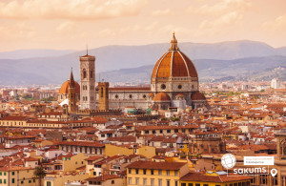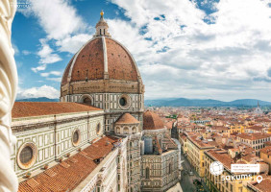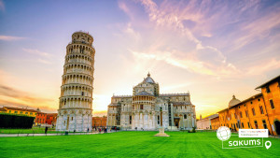

6 день

Мукачево - Львів

Перетин кордону. Прибуття у Львів. Відправка потягом додому.

Вартість туру
Раннє бронювання | Базова вартість | Група
455 євро | 470 євро | 415 євро
При бронюванні за 6 тижнів до початку туру | Бронювання менше 6 тижнів до початку туру | від 45 осіб
Доплата за одномісне розміщення – 150 євро (уточнювати при бронюванні).

Входить у вартість
- Проїзд за маршрутом автобусом єврокласу;
- Проживання 3 ночі у готелях рівня 3* у номерах з усіма зручностями;
- Харчування – сніданки;
- Медичне страхування для осіб 4-64 років;
- Супровід керівником групи всім маршрутом;
- Оглядові екскурсії у Венеції, Ріміні, Барі, Флоренції.

Не входить у вартість
- Курортний збір (оплачується при бронюванні туру) - 15 євро з особи;
- Вартість страхування для осіб 0 - 3 та 65 – 80 років (уточнюйте у менеджера);
- Навушники під час екскурсій - 10 євро/тур/особа (обовʼязкова оплата до початку туру);
- Факультативні екскурсії;
- Вхідні квитки в екскурсійні об’єкти (церкви, собори, музеї тощо);
- Проїзд громадським транспортом;
- Додаткове харчування: обідо/вечеря - 20 євро (одна). Замовлення та оплата до початку туру;
- Особисті витрати;
- Туристам із Києва Туроператор «САКУМС» може надати послуги щодо придбання залізничних квитків Київ-Львів-Київ - від 2200 грн (купе) або Київ-Мукачево-Київ - від 2800 грн (купе) . Квитки можна купити самостійно, обов'язково завчасно уточніть у менеджера номер поїзда. Увага! Вартість квитків може бути змінена Туроператором після придбання, внаслідок підняття тарифів, чи підтвердження УЗ дорожчого поїзда.
- Доплата за послуги перевезення (паливний збір).

